Verkeersbesluit voor het vaststellen van een parkeerschijfzone zoals reeds aanwezig aan diverse straten te Cuijk
Z/23/150867

Burgemeester en wethouders van de gemeente Land van Cuijk,
Op grond van artikel 18, eerste lid, onder d, van de Wegenverkeerswet 1994, bevoegd dit verkeersbesluit te nemen;
Op grond van artikel 15, eerste lid, van de Wegenverkeerswet 1994 verplicht tot het nemen van een verkeersbesluit voor de plaatsing of verwijdering van de in artikel 12 van het Besluit administratieve bepalingen inzake het wegverkeer genoemde verkeerstekens, alsmede voor onderborden voor zover daardoor een gebod of verbod ontstaat of wordt gewijzigd;
Op grond van artikel 15, tweede lid, van de wegenverkeerswet 1994 verplicht tot het nemen van een verkeersbesluit voor maatregelen op of aan de weg tot wijziging van de inrichting van de weg of tot het aanbrengen of verwijderen van voorzieningen ter regeling van het verkeer, indien de maatregelen leiden tot een beperking of uitbreiding van het aantal categorieën weggebruikers dat van een weg of weggedeelte gebruik maakt;
Overwegende:
- dat de Deken van den Ackerhof, Kerkstraat, Korte Molenstraat, Stationsstraat, Zwaanplein en Zwaanstraat (hierna: de hierboven genoemde zes straten) gelegen zijn binnen de bebouwde kom van Cuijk;
- dat de hierboven genoemde zes straten in beheer zijn bij de gemeente Land van Cuijk;
- dat in 2016 de parkeerschijfzone in Cuijk al is vastgesteld in een aantal straten, te weten: Grotestraat, tussen Smidstraat en Fraterstraat, Zwaanstraat, tussen Molenstraat en Smidstraat, Maasstraat, Kaneelstraat, tussen Korte Molenstraat en Markt, Veldweg, tussen Jan van Cuijkstraat en Kaneelstraat, Smidstraat, tussen Zwaanstraat en Vorstendom en Molenstraat;
- dat de parkeerplaatsen in de hierboven genoemde zes straten niet zijn vastgesteld als parkeerschijfzone, maar deze wel al zo zijn ingericht (met blauwe markering en bord E10 van bijlage 1 van het Reglement Verkeersregels en Verkeerstekens 1990);
- dat bovengenoemde straten in het centrum van Cuijk liggen of aan de rand van het centrum van Cuijk;
- dat winkelbezoekers gebruik maken van deze straten om te parkeren en deze doelgroep relatief vaak kort parkeert;
- dat in deze straten parkeerregulering nodig is om de parkeerplaatsen in deze straten beschikbaar te houden voor winkelbezoekers;
- dat daarom in deze straten een parkeerschijfzone (blauwe zone) wordt vastgesteld dat reeds is gerealiseerd;
- dat in de parkeerschijfzone maximaal 2 uur geparkeerd mag worden (ma-do 08.00 – 18.00 uur / vrij 08.00 – 21.00 uur / za. 08.00 – 17.00 uur), met als gevolg dat er efficiënt gebruik wordt gemaakt van de parkeervoorziening en langparkeren wordt beperkt;
- dat er met dit verkeersbesluit geen extra vakken in de parkeerschijfzone worden gerealiseerd én ook geen vakken in de parkeerschijfzone worden verwijderd. De bestaande situatie blijft dus ongewijzigd;
- dat de bovenvermelde maatregel wordt genomen op basis van artikel 2 van de Wegenverkeerswet 1994 om de bruikbaarheid van de weg te waarborgen en om de door het verkeer veroorzaakte overlast en hinder te voorkomen;
- dat gelet op artikel 2 van de WVW 1994 de verkeersmaatregel strekt tot het voorkomen of beperken van door het verkeer veroorzaakte overlast, hinder of schade alsmede de gevolgen voor het milieu, bedoeld in de Wet milieubeheer;
- dat voor zover belanghebbenden nadelige gevolgen ondervinden van dit verkeersbesluit deze niet onevenredig zijn in verhouding tot de met dit besluit te dienen doelen;
- dat voor de uitvoering van deze maatregel een verkeersbesluit dient te worden genomen;
- dat gelet op artikel 24 van het BABW overleg is gevoerd met de taakaccenthouder verkeer van politie eenheid Oost-Brabant en basisteam Maas en Leijgraaf en dat deze akkoord gaat met het onderstaand besluit.

Besluiten:
Op grond van vorenstaande overwegingen tot:
het intrekken van alle eerder genomen verkeersbesluiten die strijdig of gelijk zijn met de hieronder beschreven verkeersmaatregelen die betrekking hebben op het instellen c.q. aanwijzen van verkeersmaatregelen aan desbetreffende wegen of weggedeelten opgenomen in dit besluit;
het vaststellen van een parkeerschijfzone op de hierboven genoemde zes straten volgens onderstaande situatieschets;
dit besluit kenbaar te maken middels bord E10 van bijlage 1 van het Reglement Verkeersregels en Verkeerstekens 1990;
dit besluit kenbaar te maken middels een blauwe streep zoals bedoeld in artikel 25, tweede lid, van het Reglement Verkeersregels en Verkeerstekens 1990;
dit besluit kenbaar te maken in het digitale gemeenteblad;

Cuijk, 21 november 2023
namens burgemeester en wethouders van de gemeente Land van Cuijk,
Jos Bennink

Teammanager Civiel & Verkeer

Dit document is elektronisch ondertekend en daarom niet voorzien van een visuele handtekening.
Situatieschetsen:
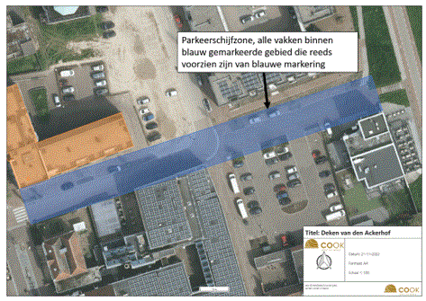
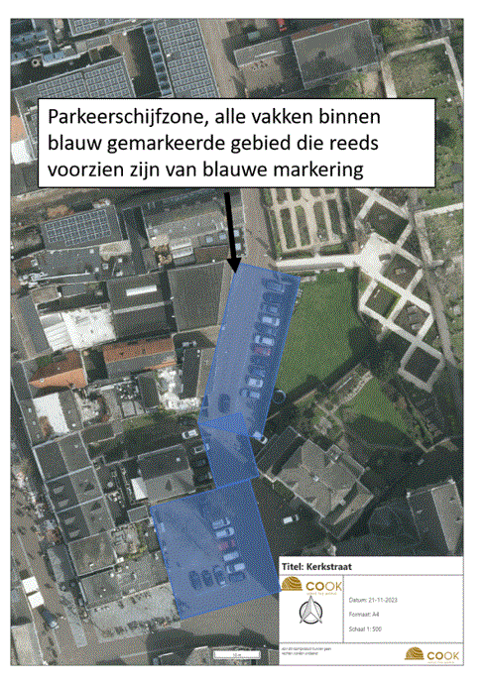
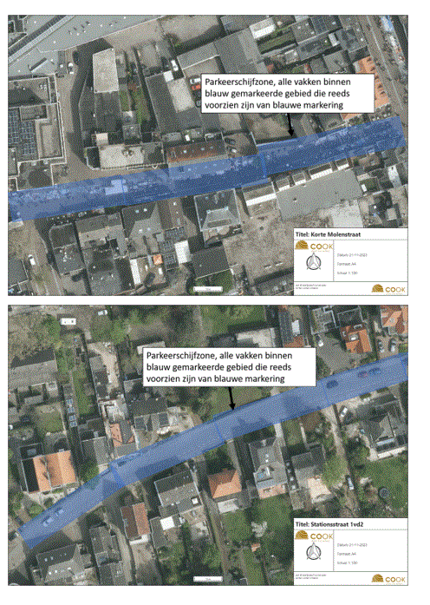
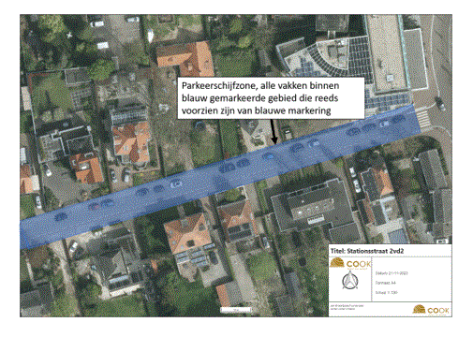

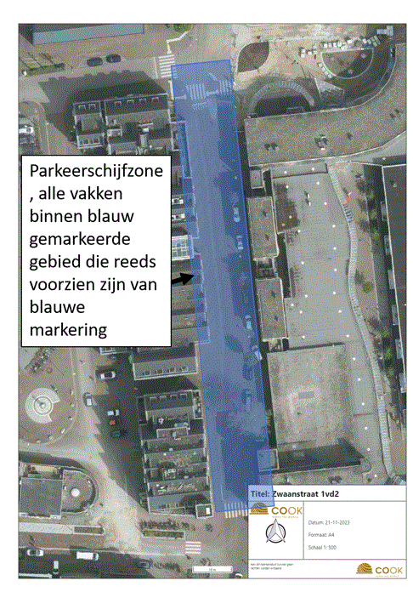
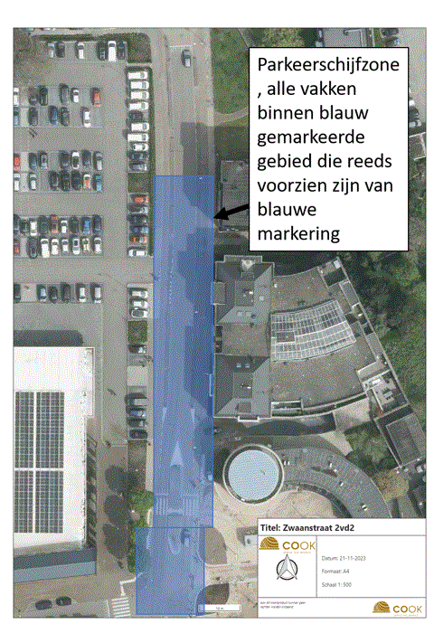
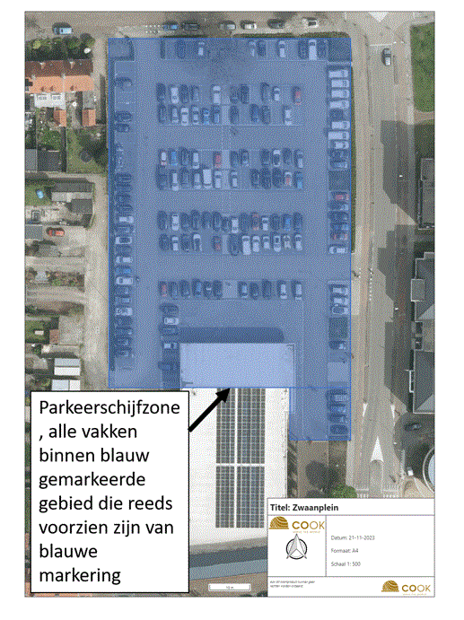

Bezwaar
Bent u het niet eens met dit besluit dan kunt u hiertegen een bezwaarschrift indienen. Uw bezwaarschrift kunt u binnen zes weken na de verzending van dit besluit indienen bij het college van burgemeester en wethouders van de gemeente Land van Cuijk, Postbus 7, 5360 AA Grave.
Het bezwaarschrift moet zijn ondertekend en ten minste bevatten:
  - uw naam, adres, postcode en woonplaats;
  - de dagtekening;
  - een omschrijving van het besluit waartegen u bezwaar maakt (of een kopie van deze brief);
  - waarom u het niet eens bent met dit besluit;
U kunt ook digitaal bezwaar maken door het formulier in te vullen op onze website: www.gemeentelandvancuijk.nl/formulieren/bezwaar-maken. U heeft hiervoor uw DigiD nodig.
Voorlopige voorziening
Het indienen van een bezwaarschrift schorst de werking van dit besluit niet.
Indien u een spoedeisend belang heeft, kunt u naast het indienen van een bezwaarschrift de rechtbank verzoeken een voorlopige voorziening te treffen. Dit kan schriftelijk bij de voorzieningenrechter van de rechtbank Oost Brabant, afdeling Bestuursrecht, Postbus 90125, 5200 MA ’s-Hertogenbosch.
U kunt ook digitaal een verzoek tot het treffen van een voorlopige voorziening indienen bij de rechtbank.
U heeft hiervoor uw DigiD nodig. Zie voor meer informatie op de volgende website: www.rechtspraak.nl.

